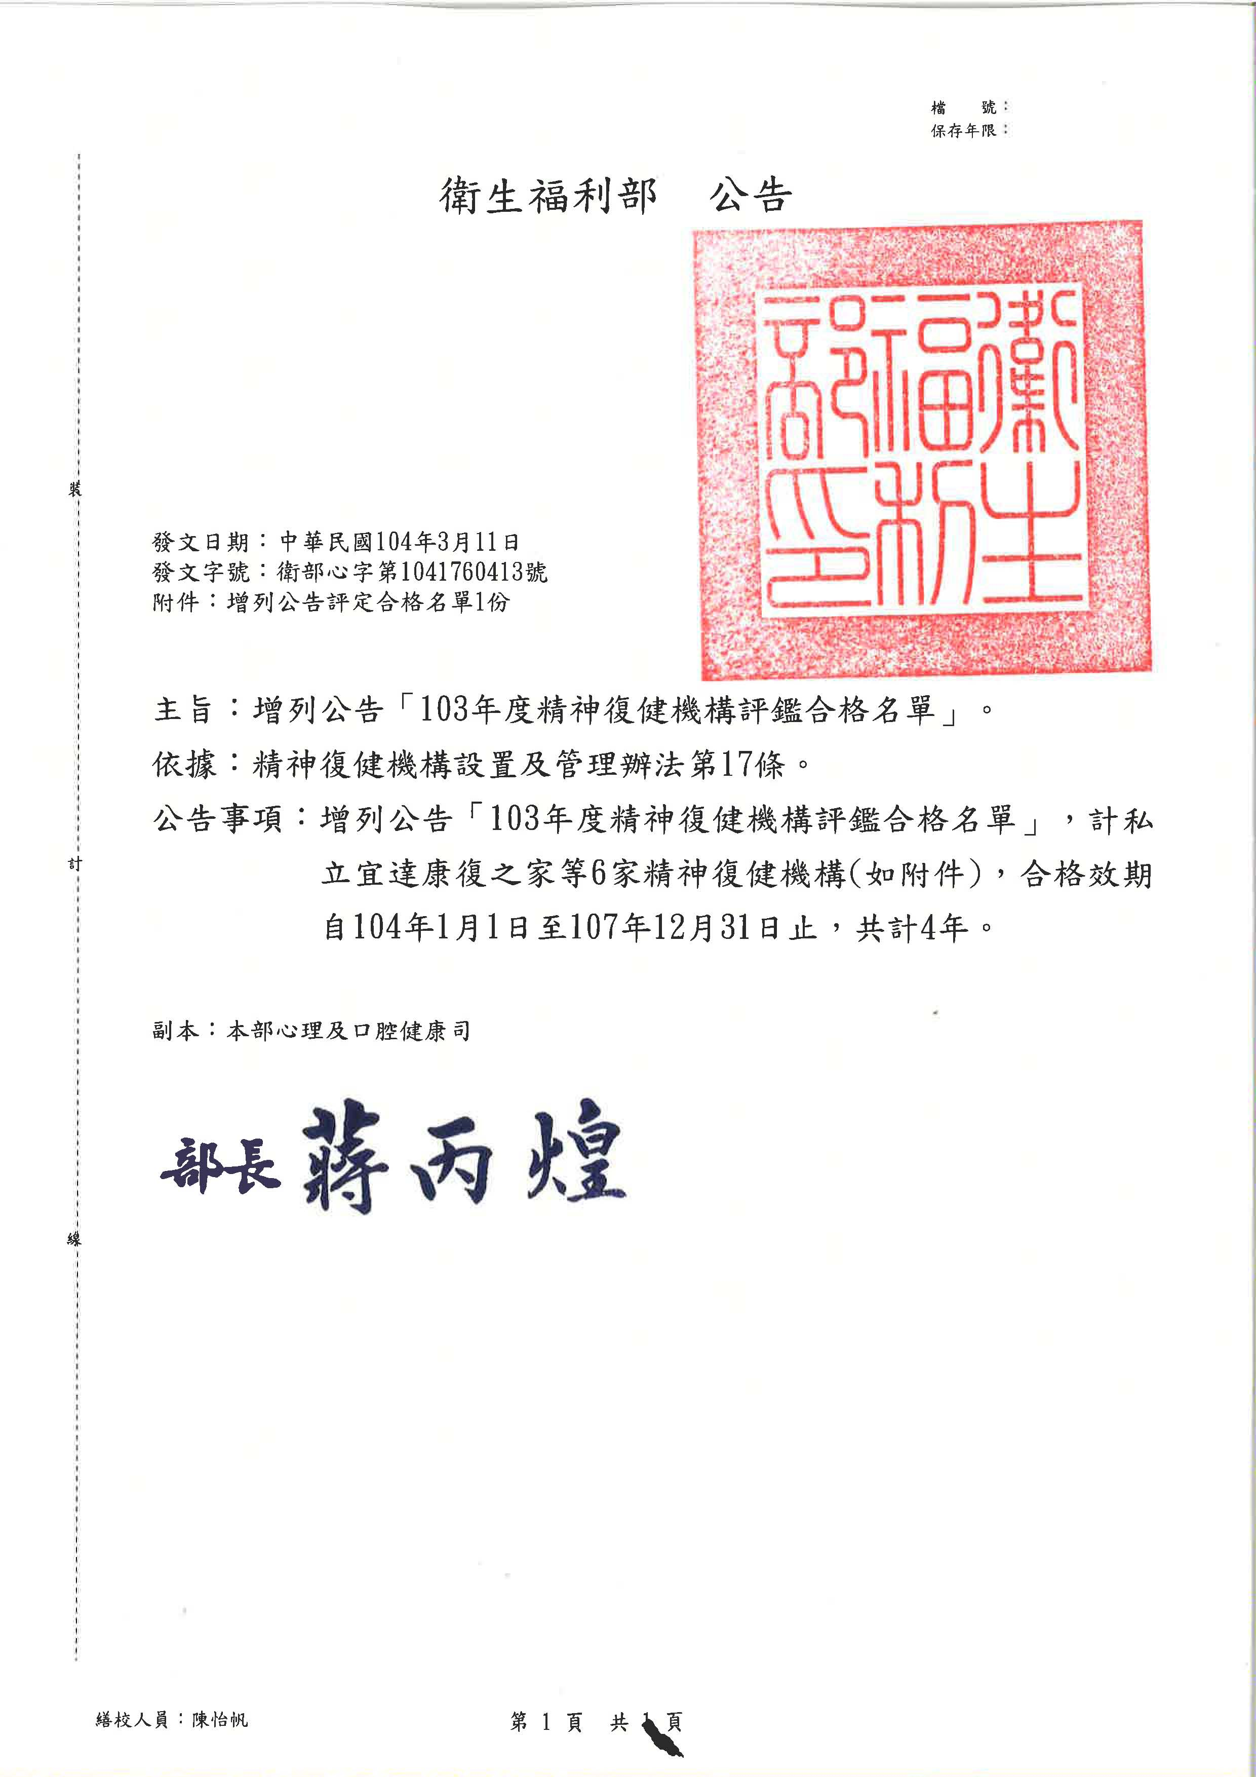

增列公告103年度精神復健機構評鑑評定合格名單
(機構合格效期：自104年1月1日至107年12月31日止)
編號 | 醫療機構代碼 | 機構名稱 | 縣市 | 設置類別 | 評定結果
1 | 8401160592 | 私立宜達康復之家 | 臺北市 | 住宿型機構 | 合格
2 | 8733060518 | 天主教仁慈醫療財團法人附設新竹仁慈康復之家 | 新竹縣 | 住宿型機構 | 合格
3 | 8403150012 | 湖日社區復健中心 | 臺中市 | 日間型機構 | 合格
4 | 8405060011 | 又新康復之家 | 臺南市 | 住宿型機構 | 合格
5 | 8442031047 | 龍華康復之家 | 高雄市 | 住宿型機構 | 合格
6 | 8407050013 | 林緣康復之家 | 高雄市 | 住宿型機構 | 合格

